**Санкт-Петербургский национальный исследовательский университет**

**информационных технологий, механики и оптики**

**Мегафакультет компьютерных технологий и управления**

**Факультет программной инженерии и компьютерной техники**

**Кафедра информатики и прикладной математики**

Лабораторная работа № 1

*по дисциплине*

*”* *Системы ввода/вывода и периферийные устройства”*

Вариант 5

Выполнили Мохнаткин Д.А.

Шумеев А.А.

Группа P3418

Проверил Быковский С. В.

Дата сдачи

Цель работы

Получение навыков проектирования вычислительной системы с блоками анализа и формирования цифровых сигналов с использованием языка SystemC.

Вариант 5

Генерация сигнала с заданным периодом. Период задается с помощью аргумента командной строки при вызове модели на исполнение.

Модель системы



Блок-схема организации программного обеспечения процессора

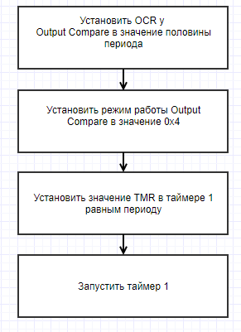

Результаты тестирования

Вывод